Bitácora de encuentros 11/05/2020 – 15/05/2020

**CURSO 11-2 Comunicación con** DANIELA DURAN MONSALVE

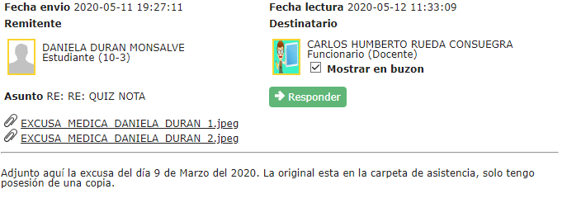

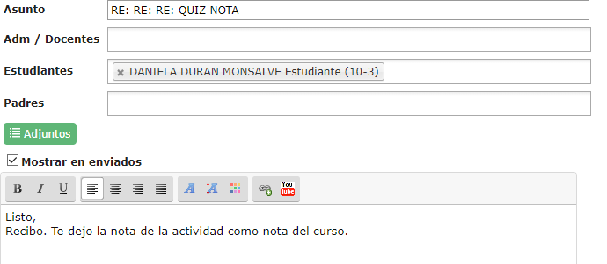

**CURSO 11-2 Comunicación con** ANGIE NATALIA SERPA GAMBOA

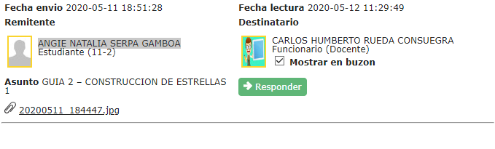

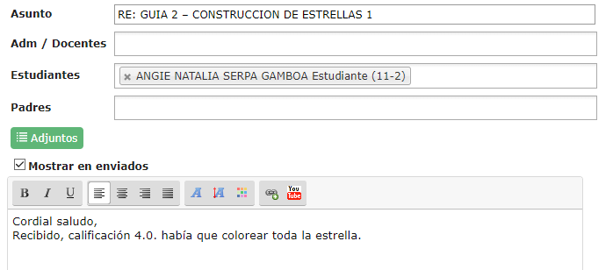

**CURSO 9-3 Comunicación con** ANA DANIELA CARDENAS CORTES

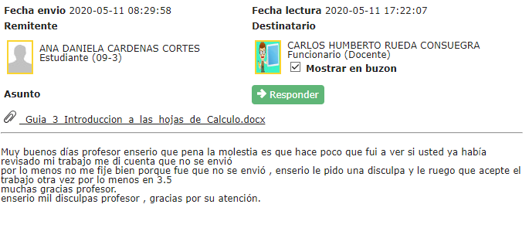

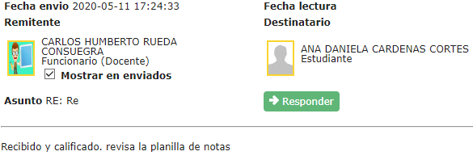

**CURSO 8-3 Comunicación con** JORGE ANDRES ROA SUAREZ

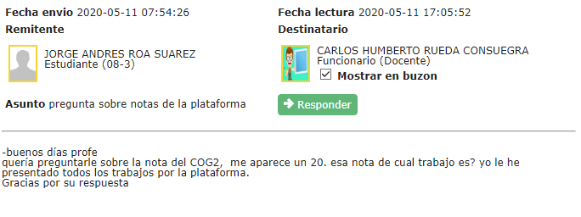

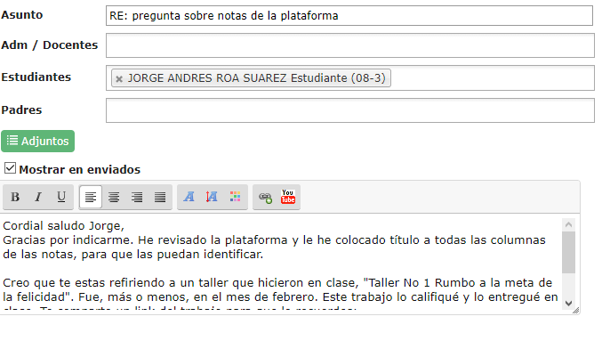

**CURSO 11-2 Comunicación con Padres de ALDANA ROJAS LAURA SOFIA**

